Eine bunte Malgeschichte

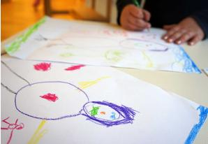
Eine gereimte Malgeschichte zum Zuhören, Mitmalen und Weitergestalten.
- Sprache
- Gedichte
3 - 6 Jahre

(84)

Erlebnis und Erfahrung
Farben kennen und benennen
Förderung der Grafomotorik
Eigene Ideen entwickeln und grafisch umsetzen

Material
Bunte Wachsmalstifte oder dicke Buntstifte
Zeichenblätter

Malgeschichte
Heute nehmen wir ein Blatt Papier und bunte Farben auch,
wir malen einen runden Kopf und einen dicken Bauch.
Die Nase rot, die Augen blau, die Haare violett,
noch einen grünen Mund der lacht-jetzt ist das Männchen nett.
Es braucht noch gelbe Arme und lange, schwarze Beine,
doch irgendetwas fehlt da noch-das Männchen ist alleine!
Wir malen eine Blume noch dazu
ganz schön und bunt ist nun das Bild, wir freuen uns juhuuuu!
(weitere Ideen wie Tiere, Menschen etc. aufnehmen und in die Malgeschichte integrieren)

Spielideen
Mitmachgeschichte
Die Kinder hören die Geschichte.
Die Kinder zeigen mit: sie berühren ihren Kopf, die Nase, die Augen, die Haare, den Mund, die Arme und die Beine.
Sie malen eine Blume in die Luft und machen zum Schluss vor Freude einen Luftsprung.
Malgeschichte
- Die Kinder hören die Malgeschichte.
- Sie hören den Text und bereiten die entsprechenden Farbstifte vor.
- Sie sprechen mit und malen mit.
- Sie erhalten weitere Farbstifte und gestalten das Bild nach ihren eigenen Vorstellungen weiter.

